附件1
广东省2020年成人高考报名志愿填报流程图
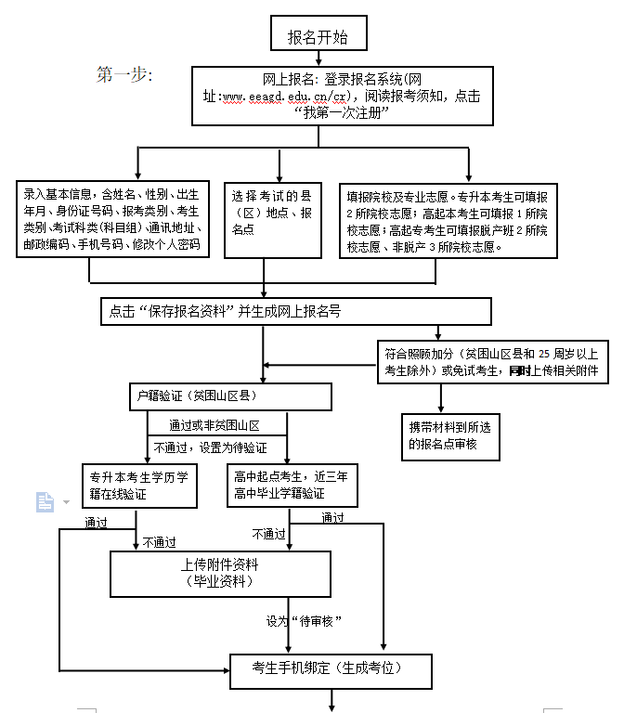

附件2
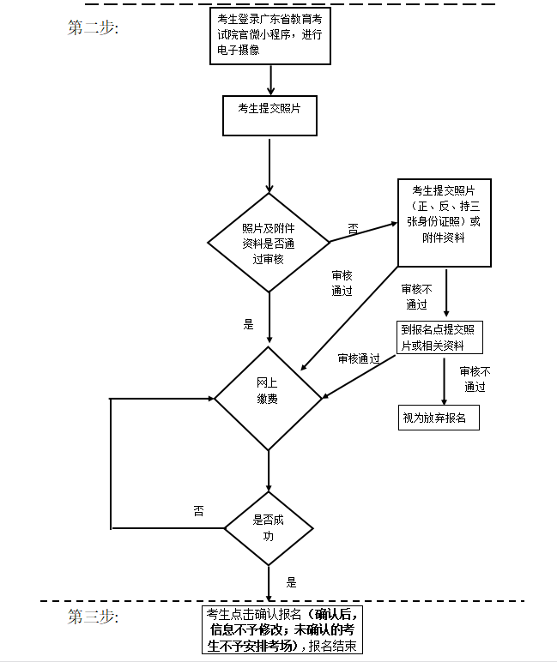

广东省2020年成人高考考生守则

一、考生须凭准考证、有效身份证件（身份证、现役军人身份证件），按规定时间和准考证上各科目的考点、考场、座位号参加考试。
二、考生应讲诚信并自觉服从监考员等考试工作人员管理，自觉接受监考员使用身份识别设备和金属探测仪进行身份核实和安全检查，不得以任何理由妨碍监考员等考试工作人员履行职责，不得扰乱考点及其他考试工作地点的秩序。
三、考生进入考场，除2B铅笔、书写黑色字迹的钢笔或签字笔、直尺、圆规、三角板、橡皮外，其他任何物品不准带入。高中起点本、专科《数学》、专升本《高等数学》考试，可使用没有存储记忆功能的计算器。严禁携带各种无线通讯工具（如手机、电话手表、平板电脑等）、电子存储记忆录放设备、与考试内容相关材料以及涂改液、修正带等违禁物品进入考场。考生不得穿着制服参加考试。
四、在每科开考前35分钟持准考证、有效身份证件，通过照片等身份信息比对后，进入考场，对号入座。入座后将准考证、有效身份证件等放在桌面靠走道上角以便让监考员核验。领到答题卡、条形码和试卷后，须认真核对答题卡及条形码的张数、试题类型是否一致，核对条形码上的姓名、考生号与自己准考证上的信息是否一致。如不一致，应在开考前报告监考员；开考后，再行报告、更换的，延误的考试时间不予延长。在规定的时间内用黑色签字笔或钢笔准确填写答题卡上的姓名、考生号、考场号、座位号，用2B铅笔在答题卡上根据所发试卷准确填涂试题类型（A或B），并将条形码横贴在答题卡右上角的“条形码粘贴处”栏框内。凡漏填、错填、全填或字迹不清的答卷、答题卡无效。
五、开考信号发出后方可开始答题。
六、开考15分钟后，禁止迟到考生进入考点、考场，每科考试结束前30分钟起方可交卷出场，交卷出场后不得再进入考场，也不准在考场附近逗留或交谈。
七、须在答题卡规定的区域答题。选择题用2B铅笔在选择题答题区作答，非选择题用黑色字迹钢笔或签字笔在非选择题答题区作答。不准用规定以外的笔和纸作答，不准在答卷、答题卡上做任何标记，否则答题卡无效。必须在指定的题号框内作答，不准随意修改答题卡上的题号，凡不在指定题号框内作答、超出答题区域作答或擅自更改题号作答，其答案一律无效。如果解答中有画表或辅助线，先用铅笔进行画线、绘图，再用黑色字迹的签字笔或钢笔描黑。
八、考点内不准吸烟，不准喧哗，不准交头接耳交谈、左顾右盼、打手势、做暗号，不准夹带、旁窥、抄袭或有意让他人抄袭，不准传抄答案或交换试卷、答题卡，不准将试卷、答题卡或草稿纸带出考场。考场内不得自行传递工具、用品等。
九、遇试卷分发错误及试题字迹模糊等问题，可举手询问；涉及试题内容的疑问，不得向监考人员询问。
十、考试结束信号发出后，立即停笔，根据监考员指令依次退出考场，不准在考场逗留。
十一、如不遵守考场规则，不服从考试工作人员管理，有违纪、作弊等行为的，将按照《国家教育考试违规处理办法》（教育部令第33号）及有关规定进行处理，并将记入国家教育考试诚信档案；涉嫌违法的，由考点或教育考试机构移送当地公安机关,按照《中华人民共和国刑法修正案（九）》及有关法规进行处理。
附件3

广东省2020年成人高考考生考试注意事项

一、考生在进入考场前，应自行检查是否携带了手机、资料等违禁物品，避免造成考试违规。
二、考生应购买正规品牌的2B铅笔，并按示例规范准确、清晰填涂信息点。如需修改，先用橡皮擦将原答案擦除干净，再重新填涂，确保答题卡扫描时，信息点识别准确。
三、在答题卡上作答，字迹须工整、清楚，不准使用涂改液、涂改带涂改。答题卡不能折叠、撕破、穿孔，要保持答题卡清洁。
四、考生如需更换答题卡，应向监考员示意，经批准同意后，要认真核对新更换的答题卡与原答题卡页面是否一致，要将原答题卡（作废）上的条形码撕掉，新更换的答题卡可不贴条形码，但应认真检查新答题卡上填写的姓名、考号、座位号等信息是否准确。要抓紧时间作答，更换答题卡不延长考试时间。
五、在开考信号发出前或考试终了信号发出后答题的按考试违规论处。离每科考试结束前30分钟，才准交卷出场。
六、考试时考生要注意答卷、答题卡的摆放位置，以免被其他考生抄袭，造成考试被动违规。
七、交卷时在监考员清点试卷、答题卡无误后，考生方可离开考场。不准将答题卡、试卷、草稿纸等带出考场，否则将按违纪处理。

附件4

广东省2020年成人高校招生统一考试
诚信考试承诺书

本人自愿参加广东省2020年成人高校招生统一考试，现郑重承诺：
一、本人已阅读了广东省2020年成人高校招生统一考试的有关规定和纪律要求，清楚了解《中华人民共和国刑法修正案（九）》第二百八十四条中“代替他人或者让他人代替自己参加第一款规定的考试的，处拘役或者管制，并处或者单处罚金。”的有关规定，愿意在考试中自觉遵守国家和广东省制定的有关本次考试的规定和守则，保证按规定的程序和要求进行报名、参加考试，如有违反，接受《中华人民共和国刑法》和《国家教育考试违规处理办法》有关条款处理。
二、本人坚决遵守广东省2020年成人高校招生统一考试有关报名规定，不弄虚作假，不伪造、使用假证明、假学籍材料、假证书。如有违反，自愿按有关规定接受处理。若在入学资格复查或入学期间（含毕业时申请本科毕业证资格审核），被发现所持学历证书无效，本人愿意承担由此造成的一切后果。
三、本人自觉服从报名点、考点工作人员和监考教师的管理，自觉按要求完成报名手续，自觉接受监考员使用金属探测仪检查是否携带违禁物品进场，自觉维护考试公平，自觉遵守考试纪律，不违纪、不作弊，做到诚信考试、守纪考试、文明考试。
四、本人报名时所提供的个人信息是真实、准确的，如因个人信息错误、失真造成不良后果，责任由本人承担。

附件5

广东省2020年成人高考网上报名实施细则

2020年，我省成人高校招生录取实行网上报名、网上录取。为确保考生电子档案的准确性，现制定如下成人高考网上报名实施细则。
第一条 成人高等学校招生统一考试采取互联网报名方式。网上报名时，考生登陆到省教育考试院（网址为：http://www.eeagd.edu.cn/cr）的成人高考报名系统，了解报考须知以及各成人招生学校招生专业（不含专业计划数），在网上自行录入本人的基本信息、绑定手机号，通过省教育考试院官微（gdsksy）采集上传电子相片并交纳报考费。
第二条 考生通过互联网报名自行录入的基本信息内容为：姓名、性别、出生年月、身份证号码、报考类别、考生类别、考试科目组、通讯地址、邮政编码、本人手机号码（绑定）、个人密码、选择考试的县（区）地点、报名点和院校及专业志愿等。每名考生须绑定一个手机号，作为接收考试成绩、录取结果等信息和志愿信息确认的主要凭证，考生务必确保准确绑定本人手机。绑定非本人手机，造成的一切后果由考生本人承担。一个手机号只能用于一个考生绑定。为确保考试、录取期间的通讯畅通，考生须确保绑定的手机号正常使用。
专升本考生须录入专科毕业证年份（4位半角阿拉伯数字）、毕业学校、毕业专业、专科毕业证的证书编号。应届专科毕业生报考专升本时，证书编号可输入“待定”，毕业年份可输入“2021”。应届专科毕业生是指在报名时未取得专科毕业证书但在2021年春季入学时能取得专科毕业证书的考生。
第三条 成人高考考试类别分为文史类、理工类、外语类、体育类和艺术类五大类。
第四条 成人高考考生报考类别分为专科升本科、高中起点升本科、高中起点专科。
第五条 成人高校招生计划形式分为脱产、函授和业余三种。
第六条 考生必须按规定填报相应的录取批次院校志愿。成人高校录取批次为：第一批专科升本科、高中起点升本科班；第二批高中起点专科脱产班；第三批高中起点专科业余、函授班。
第七条 各录取批次考生可填报的院校志愿个数如下：第一批专升本2个，高中起点本科志愿1个，第二批高中起点专科脱产志愿2个，第三批高中起点专科非脱产志愿3个。
第八条 考生可在广东省招生办公室公布的《广东省成人高等学校招生专业目录》或在成人高考报名系统网页上查询所要报考的院校、专业，在网页的志愿栏目上输入院校码、专业码。
第九条 报考专升本且已取得专科毕业证书的考生须进行在线专科学历验证。已取得专科毕业证书报考专升本的考生必须在报名系统“专科学历验证”模块中，输入专科毕业证书编码、毕业学校、毕业时间、毕业专业，自行进行专科学历验证，由系统反馈验证结果。报考专升本且尚未取得专科毕业证书的应届专科毕业生须进行在线专科学籍查验，预计毕业时间应在2021年3月31日之前。专科应届毕业生须在报名系统“专科学籍查验”模块中，输入本人身份证号码和姓名，自行进行专科学籍查验，由系统反馈验证结果。
报考专科升本科且已经取得专科毕业证书的往届考生，在网上报名时须同时在报名系统“专科学历验证”模块进行专科学历验证。报考专科升本科且尚未取得专科毕业证书的应届考生，在网上报名时须同时在报名系统“专科学籍查验”模块进行专科学籍查验。报名系统连接中国高等教育学生信息网（学信网）“学历认证报告查询系统”和“学籍系统”，将根据考生报考信息和考生专科毕业证信息，自动反馈验证结果。验证结果分“通过”和“不通过”两种，其中“不通过”有“不合格”、“未验证”、“应届待验”、“往届待验”四种状态。若专科学历验证结果为“不通过”，考生须自行前往学信网（https://www.chsi.com.cn/xlrz/index.jsp）网上申请专科学历认证，并凭其出具的“中国高等教育学历认证报告”，于10月14日前向地级市招生办公室提交验证结果，学历验证“不通过”且未能按时向报名点出具“中国高等教育学历认证报告”的考生，以及学籍查验“不通过”的考生，不予发放准考证，不安排考试。所有学历验证未通过的考生，都必须在报名规定时间（9月11日-17日）内，到各市招生办公室（考试中心）指定的报名点现场确认报名，逾期不予报考。交纳了报考费（报考费一旦交纳无法返回）的考生可保留报考资格至10月14日。未交纳报考费的考生不予报考，不予编排考场。考生现场确认报名时必须交验专科毕业证书原件。考生凭假证或其他不符合报考条件的证件报名的，何时发现，何时取消考生的报考或录取资格，由此产生的后果由考生本人负责。
报考高中起点本科或专科的考生凭高级中等学校毕业证或同等学力证明可以报考，高级中等教育学校在校生（含应届毕业班学生）不得报考。
第十条 凡符合免试入学或照顾加分（贫困山区县、年龄加分考生除外）的考生需准备好相关的证明材料，于网上报名时上传证明材料扫描版，在报名时间内把证明材料原件交现场报名点工作人员审核，并由工作人员汇总后交市招生办公室（考试中心）审核，由市招生办公室（考试中心）负责在报名系统录入。
第十一条 考生网上报名时，需准确选择考试县（区）地点，并按系统的提示（如有）到相关的报名点办理报名审核手续。
第十二条 网上报名时考生需设置6位数字的个人密码，以便修改本人的资料，打印准考证。
第十三条 考生进入网上报名页面，须认真阅读报名流程、考试要求，以及《考生守则》、《考生注意事项》和《广东省2020年成人高校招生统一考试诚信考试承诺书》，阅读完毕确认，才可进入填报考生基本信息，否则系统拒绝接受考生报名。考生网上报名正确提交后，需记住系统所给出的网上报名号及个人密码。
第十四条 须现场审核的考生在现场审核时，考生先提供自己的网上报名号给报名点工作人员。工作人员录入该考生的网上报名号并使用身份证阅读器读取考生的资料,核对相关信息后进行现场资格审核并提交，再由考生进行缴费操作，点击确认报名。报名信息一经确认不予修改，未确认的考生不予安排考场。
第十五条 建立考生电子档案采取自下而上，县（市、区）、地市、省招生办公室分级管理的模式。考生电子档案一经网上确认，任何人不得擅自更改。考试与录取管理以考生网上确认的报名信息为依据。因考生本人录入的信息错误以及因填报志愿不当原因而落选的，其责任由考生本人负责。
本实施细则由广东省教育考试院负责解释。

附件6

广东省2020年成人高校招生专升本考生
专科毕业证验证方式及注意事项

一、验证准备工作
各报名点要预先测试好网络环境，参照本报名点往年专升本考生报名的数量，安排足够的能连通互联网的计算机，做好专升本考生专科毕业证验证的准备工作。在验证过程中，要切实加强管理，在报名现场张贴有关指引、公告，提前告知考生专科毕业证验证的工作流程、方法，并做好预案合理分流考生，减少考生排队轮候的时间。
二、验证方法
（一）应、往届专科毕业生验证方法
1.考生自行进行专科学历学籍验证。广东省成人高校招生网上报名系统（网址：http://www.eeagd.edu.cn/cr）具有“专科学历验证”、“专科学籍查验”功能。已取得专科毕业证的考生在报名过程中可自行进行专科学历验证，由报名系统自动反馈验证结果。验证结果分“通过”和“不通过”两种。学历验证结果为“不通过”的考生，考生须自行前往学信网（https://www.chsi.com.cn/xlrz/index.jsp）网上申请专科学历认证。2021年春季毕业的专科应届生在网上报名过程中可自行进行专科学籍查验，学籍查验“不通过”的考生不具备参加2020年成人高考专升本的报名条件。
2.报名点专科学历验证。如果考生在报名系统进行专科学历验证结果为“不通过”，且考生提供了“中国高等教育学历认证报告”，报名点可在报名现场通过登录学信网的“学历认证报告查询系统”（网址：http://www.chsi.com.cn/xlrz/report_gdjyxl.jsp），输入考生提交的“中国高等教育学历认证报告”上的证书编号及报告编号现场核查考生的专科学历情况，根据核查结果在报名系统的“检验专科毕业证书”中，将验证结果手动置为“合格”或“不合格”。
3. 若考生无法在报名系统通过专科学历验证，也无法出具“中国高等教育学历认证报告”，报名系统将弹出提示通知考生前往学信网（https://www.chsi.com.cn/xlrz/index.jsp）网上申请专科学历认证（验证告知书样式见附件7），并要求其在10月14日前向地级市招生办公室提交验证结果，逾期不予发放准考证，不安排考试。交纳了报考费的考生，可保留报考资格至10月14日。报考费一旦交纳不予退还。未交纳报名费的考生不予报考，不予编排考场。
（二）报名点工作人员验证须知
1.对报考专升本的往届毕业生考生，在报名现场审核时必须交验专科毕业证书原件及复印件。报名点根据“广东省成人高校网上报名系统”中的验证结果核对原件，核对无误报名点不再存留其专科毕业证原件，但工作人员须在复印件上签字确认。
2. 对在报名系统中因误输入造成验证“不通过的考生”，报名点在报名审核现场进入报名系统，根据考生提供的专科毕业证书重新在线验证，要注意核对专升本考生的专科毕业证书编号、毕业学校、毕业时间，剔除因输入有误、全角字符等造成的错误，确保考生验证顺利完成。
3.对2021年春季应届专科毕业生（仅能报考广东省内高校），报名点须要求其交验省招生委员会具章的专科学校录取名册以及专科学校出具的考生各科成绩合格证明；对修完学业但未领取毕业证的自学考试专科毕业生，报名点需要求其交验省自考办出具的各科成绩合格、毕业审核工作正在进行中的证明。报名点在报名系统“检验专科毕业证书”中将验证结果手动置为“应届待验”。
4.对属1991年以前毕业的专科毕业生或在报名系统中确实无法查询到验证结果的考生，报名点须书面通知考生前往学信网（https://www.chsi.com.cn/xlrz/index.jsp）网上申请专科学历认证，并要求考生在规定时间前反馈验证结果。
附件7
广东省2020年成人高考专科学历认证告知书（报名系统提醒）

考生你好，由于你在参加广东省2020年成人高考专科升本科报名时无法通过报名系统的专科学历验证，请及早前往学信网（https://www.chsi.com.cn/xlrz/index.jsp）网上申请专科学历认证，并于2020年10月14日前向所在地级市招生办公室提交认证结果。如你已交纳报考费（报考费一旦交纳不予退还），可保留报考资格至10月14日，逾期不予发放准考证，不安排考试，后果由考生本人自负。

